016 MICROSEDIMENTATION APPARATUS
Figura 1. Algunos de los factores que afectan la tasa de sedimentación
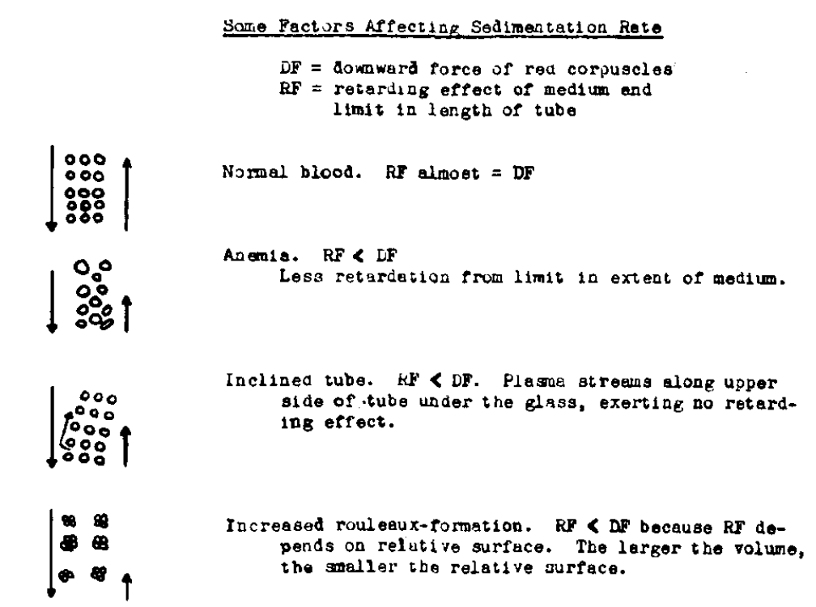
Fuente: M. M. Wintrobe, The Erythrocyte Sedimentation Test, American Journal of Clinical Pathology, Volume 11, Issue 7, 1 July 1941, Pages 562 577, https://doi.org/10.1093/ajcp/11.7.562

Durante siglos, la sangría era el tratamiento casi universal de las enfermedades, médicos como Galeno, Hunter, Virchow entre otros observaron que, en algunas afecciones, particularmente en los procesos inflamatorios agudos, se producía una marcada aceleración de la sedimentación de las células sanguíneas en la sangre extraída (1). La medicina científica moderna, estableció una técnica mediante la cual el cambio en la velocidad de sedimentación de los glóbulos rojos pudiera expresarse numéricamente. La aplicación de la técnica de microsedimentación fue útil en campos como la gineco-obstetricia, urología y cirugía (1).
Referencias
- Waugh TR. The Blood Sedimentation Test; Its History, Technique, Nature and Clinical Application. Can Med Assoc J. 1923 Aug;13(8):604-8. PMID: 20314752; PMCID: PMC1707147.

